实验1: Arduino IDE 安装与 ESP32 环境配置
一、实验准备
1.1 硬件准备
- 计算机（Windows/Mac/Linux）
- ESP32 开发板
- USB-C 数据线
- 可选：外设组件（LED、电阻、面包板等）
1.2 软件准备
- Arduino IDE 安装包
- 稳定的网络连接（用于下载开发板支持包）
二、Arduino IDE 安装步骤 (Windows)
2.1 下载安装包
- 访问 Arduino 官网（或在提供的文件中找到 Windows_64 安装包）。
- 选择 Windows 安装包。
- 可选：选择 Windows ZIP 非安装版（便携式）。
2.2 安装过程
- 运行下载的 exe 安装文件。
- 同意许可协议。
- 选择安装组件（建议全选）：
  - 安装 Arduino IDE
  - 创建开始菜单快捷方式
  - 创建桌面快捷方式
  - 关联 .ino 文件
- 选择安装路径（默认：C:\Program Files (x86)\Arduino\；也可更改为 D 盘）。
- 等待安装完成。
- 安装 USB 驱动。
2.3 首次启动配置
- 启动 Arduino IDE。
- 设置界面语言：File → Preferences → Language。
- 配置编辑器字体和大小：File → Preferences。
三、ESP32 开发环境配置
3.1 添加 ESP32 开发板支持
a. 打开首选项设置
File → Preferences，找到 "Additional Boards Manager URLs"。
b. 添加 ESP32 开发板管理器 URL
添加以下 URL（可同时添加多个，用逗号分隔）：
https://raw.githubusercontent.com/espressif/arduino-esp32/gh-pages/package_esp32_index.json
https://dl.espressif.com/dl/package_esp32_index.json
c. 安装 ESP32 开发板支持包
- 工具 → 开发板 → 开发板管理器。
- 搜索 "esp32"。
- 选择 "esp32 by Espressif Systems"。
- 点击安装（选择最新稳定版本）。
- 等待安装完成（需要较长时间，约 10-30 分钟）。
3.2 安装 USB 驱动 (Windows)
开发板接口采用CH340芯片，安装步骤如下：
- CH340 驱动下载并解压。
- 运行安装程序（如 CH341SER.EXE）。
- 完成安装后，重新连接 ESP32 开发板。
- 在设备管理器中确认 COM 端口识别成功。
3.3 配置 ESP32 开发环境
a. 选择开发板
工具 → 开发板 → ESP32 Arduino → 选择对应型号。
注意：本开发板为 ESP32 兼容开发板，可以选择 "ESP32 Dev Module"。
b. 重要配置项
在工具菜单（Tools）中配置：
- Upload Speed: 921600（或 115200）
- Flash Frequency: 80MHz
- Flash Mode: QIO
- Partition Scheme: Default 4MB with spiffs
- Core Debug Level: None
- PSRAM: Disabled（如开发板无 PSRAM）
四、测试环境配置
4.1 基础连接测试
- 连接 ESP32 开发板：使用 USB-C 线连接电脑。
- 观察设备管理器/系统信息确认串口识别。
- 选择串口：工具 → 端口 → 选择对应 COM 端口（Windows）。
4.2 上传测试程序
a. 创建测试程序
新建文件，输入以下代码（功能：验证 Arduino IDE + ESP32 环境是否配置成功）：
// 定义板载LED引脚，避免使用"魔法数字"
#define LED_PIN 2

void setup() {
// 初始化串口通信
Serial.begin(115200);
// 初始化板载LED引脚为输出模式
pinMode(LED_PIN, OUTPUT);
}

void loop() {
Serial.println("Hello ESP32!");
digitalWrite(LED_PIN, HIGH); // 点亮LED
delay(1000); // 等待1秒
digitalWrite(LED_PIN, LOW); // 熄灭LED
delay(1000); // 等待1秒
}
b. 上传程序
- 点击 "→" 上传按钮。
- 观察上传过程（可能需要按住 BOOT/EN 按钮）。
- 成功提示："Done uploading"。
c. 观察结果
- 串口监视器： 点击右上角 "Serial Monitor"，设置波特率为 115200，观察输出信息。
- 硬件现象： ESP32 板载 LED 每秒闪烁一次。
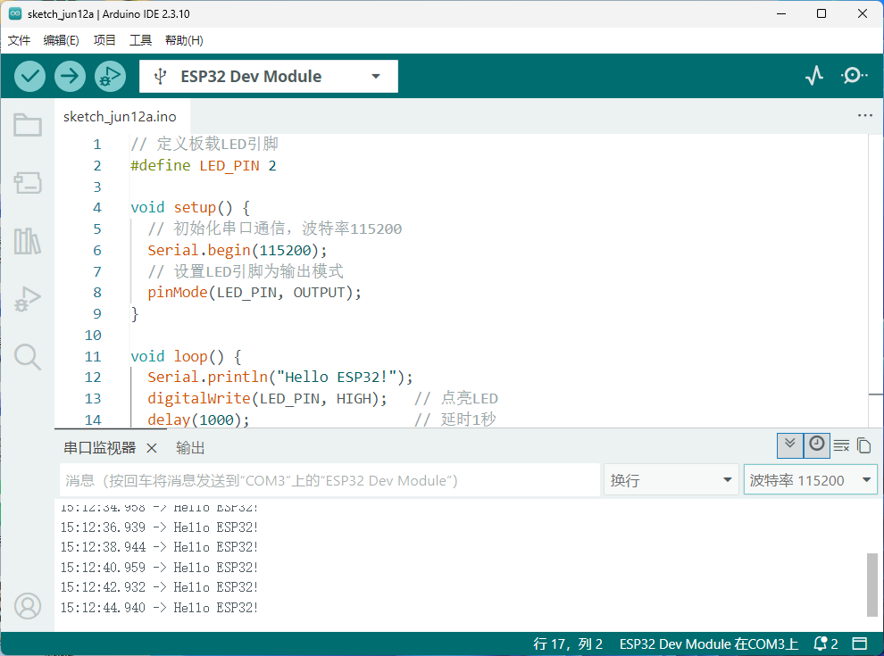
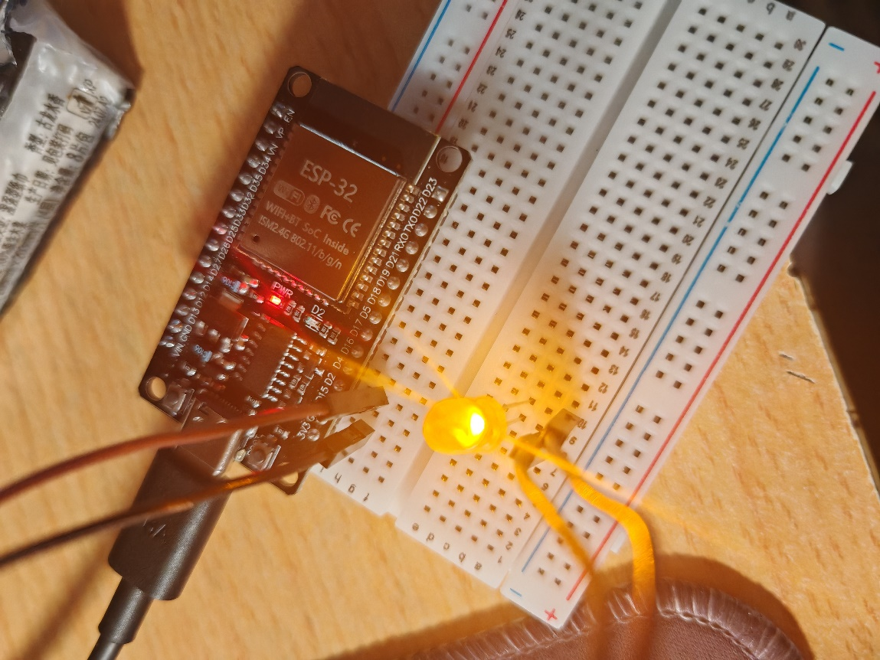

五、常见问题解决
5.1 上传失败问题
问题1： A fatal error occurred: Failed to connect to ESP32
解决： 按住 BOOT 按钮，点击上传，当出现 "Connecting..." 时松开。
问题2： Timed out waiting for packet header
解决： 降低上传波特率（921600 → 115200）。
5.2 驱动问题
问题： 端口不显示或显示为未知设备
解决：
- 检查 USB 线是否支持数据传输。
- 重新安装 USB 驱动。
- 尝试不同 USB 端口。
5.3 编译问题
问题： 编译错误，缺少库文件
解决：
- 清理临时文件（项目 → 清理）。
- 重启 Arduino IDE。
- 重新安装 ESP32 开发板支持。
六、课后思考
🤔 思考题：
- Arduino IDE 的 "串口监视器" (Serial Monitor) 中的波特率 (Baud Rate) 如果设置得和代码中 Serial.begin(115200) 不一致，会发生什么现象？为什么？
- 尝试修改代码中的 delay(1000) 数值，观察 LED 闪烁频率的变化。
1，串口波特率不一致的现象与原因
现象
串口监视器中会出现乱码、问号、无意义字符，无法正常显示 Hello ESP32! 这类预期文本，有时甚至完全收不到任何数据。
原因
波特率是串口通信双方约定的数据传输速率（单位：bit/s，即每秒传输的比特数）。
- 代码中 Serial.begin(115200) 是告诉 ESP32：“我要以 115200 bit/s 的速度发送数据”。
- 串口监视器的波特率是告诉电脑：“我要以 X bit/s 的速度接收数据”。
- 如果两者速率不一致，接收方就无法正确解析发送方发来的二进制比特流，比如本该代表字母 H 的 8 个比特，会被错误地拼接成其他字符，最终显示为乱码。
2，修改 delay(1000) 对 LED 闪烁频率的影响
- delay(1000)：LED 亮 1 秒、灭 1 秒，完整闪烁周期为 2 秒，频率为 0.5 次 / 秒。
- 数值调小（如 delay(500)）：单次亮灭的时间缩短，LED 闪烁速度变快，完整周期为 1 秒，频率为 1 次 / 秒。
- 数值调大（如 delay(2000)）：单次亮灭的时间延长，LED 闪烁速度变慢，完整周期为 4 秒，频率为 0.25 次 / 秒。

